PHẦN I. Trắc nghiệm nhiều phương án lựa chọn. Thí sinh trả lời từ câu 1 đến câu 12. Mỗi câu hỏi thí sinh chỉ chọn 1 phương án.
- Cho hàm số có bảng biến như sau:
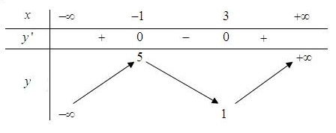
Hàm số đã cho nghịch biến trên khoảng nào dưới đây?
A. B. C. D.
- Cho hàm số có đồ thị như hình vẽ. Hàm số nghịch biến trên khoảng nào trong các khoảng sau đây?
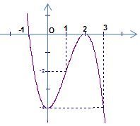
A. B. C. D.
- Giá trị lớn nhất của hàm số trên khoảng bằng:
A. . B. . C. . D. .
- Tìm giá trị lớn nhất của hàm số trên đoạn .
A. B. C. D.
- Cho hàm số liên tục trên đoạn và có bảng biến thiên dưới đây. Gọi lần luợt là giá trị lớn nhất và giá trị nhỏ nhất của hàm số trên đoạn . Tính
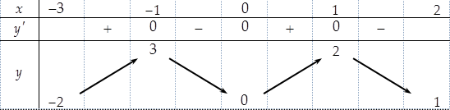
A. . B. . C. . D. .
- Cho hàm số , với là tham số thực. Tìm giá trị của tham số để đồ thị hàm số chỉ có một tiệm cận đứng và một tiệm cận ngang?
A. . B. . C. . D. .
- Tiệm cận đứng của đồ thị hàm số là
A. B. C. D.
- Cho hàm số có bảng biến thiên như hình vẽ. Hỏi đồ thị của hàm số đã cho có bao nhiêu đường tiệm cận?
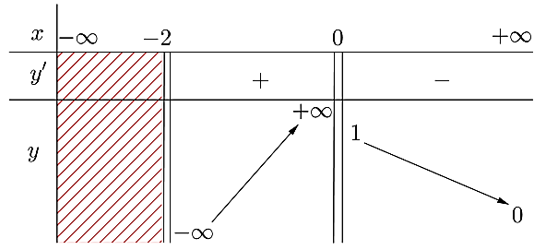
A. 2. B. 3. C. 4. D. 1.
- Đồ thị như hình vẽ bên là đồ thị của hàm số nào dưới đây?
A. .
B. .
C. .
D.
- Cho hàm số có đồ thị như hình vẽ bên. Tâm đối xứng của đồ thị hàm số có tọa độ là:
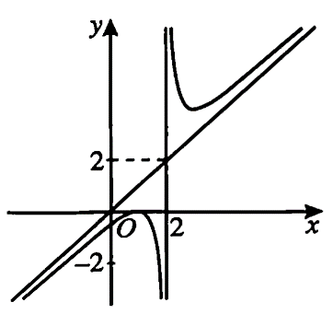
A. . B. . C. . D.
- Cho hàm số có đồ thị như hình vẽ dưới đây. Tọa độ giao điểm của đồ thị với trục tung là:
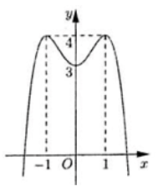
A. B. C. D.
- Cho hàm số liên tục trên R và có bảng xét dấu của đạo hàm như sau:
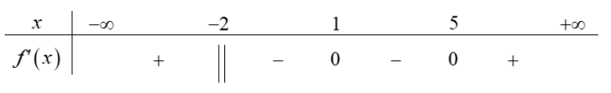
Số điểm cực trị của hàm số là:
A. 2. B. 3. C. 1. D. 4.
PHẦN II. Câu trắc nghiệm đúng sai. Thí sinh trả lời từ câu 1 đến câu 4. trong mỗi ý (A, B, C, D) ở mỗi câu thí sinh chọn đúng hoặc sai.
Câu 1. Cho hàm số có đồ thị như hình vẽ sau,
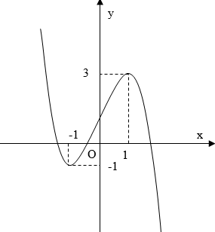
a) Hàm số có hai điểm cực trị.
b) Hàm số đạt giá trị lớn nhất trên đoạn bằng .
c) Hàm số đạt giá trị nhỏ nhất trên đoạn bằng .
d) Hàm số đồng biến trên khoảng .
Câu 2. Cho hàm số có đồ thị .
a) Đồ thị có tiệm cận đứng là đường thẳng .
b) Đường thẳng là tiệm cận xiên của đồ thị .
c) Đồ thị đi qua điểm .
d) Tọa độ giao điểm của hai đường tiệm cận là .
Câu 3. Cho hàm số có đồ thị như Hình 6.
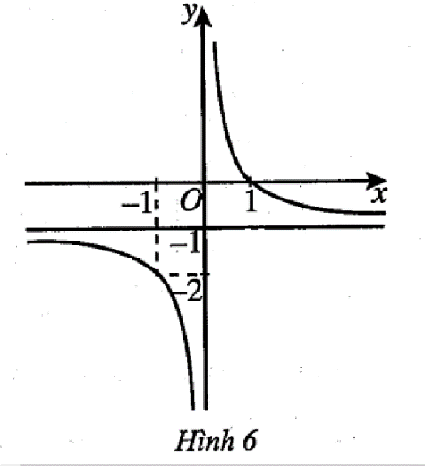
a) Đồ thị hàm số có một tiệm cận.
b) Đồ thị hàm số có tiệm cận ngang .
c) Hàm số nghịch biến trên R.
d) Đồ thị hàm số cắt trục hoành tại điểm (1;0).
Câu 4. Một công ty bất động sản có căn hộ cho thuê, biết rằng nếu cho thuê mỗi căn hộ với giátriệu đồng mỗi tháng thì mỗi căn hộ đều có người thuê và cứ mỗi lần tăng giá cho thuê mỗi căn hộ thêm đồng mỗi tháng thì có thêm căn hộ bị bỏ trống. Mệnh đề nào sau đây đúng
a) Khi giá cho thuê mỗi căn hộ là 2.200.000 đồng thì có 10 căn hộ bị trống
b) Khi giá cho thuê mỗi căn hộ là 2.700.000 đồng thì thu nhập của công ty cao nhất.
c) Thu nhập cao nhất của công ty đạt được là 312.500.000 đồng.
d) Khi thu nhập công ty cao nhất thì số căn hộ có người thuê là 125 căn hộ.
PHẦN III. Câu trắc nghiệm trả lời ngắn. Thí sinh trả lời từ câu 1 đến câu 6.
- Một vật chuyển động theo quy luật , với (giây) là khoảng thời gian tính từ lúc vật bắt đầu chuyển động và (mét) là quãng đường vật đi được trong thời gian đó. Hỏi trong khoảng thời gian 10 giây, kể từ lúc bắt đầu chuyển động, vận tốc lớn nhất của vật đạt được bằng bao nhiêu?
A. 108
- Gọi M và m lần lượt là Giá trị lớn nhất và giá trị nhỏ nhất của hàm số trên đoạn . Tính M + n.
B. 3
- Nhà sản xuất dự định sử dụng hết 6m² kính để làm một bể cá bằng kính có dạng hình hộp chữ nhật không nắp, có đáy là hình vuông (các mối ghép có kích thước không đáng kể). Bể cá có thể tích lớn nhất bằng bao nhiêu? (đơn vị thể tích là m³)
Z. 1,41
- Cho hàm số các hằng số . Hàm số có dạng . Tính bằng:
- Một công ty sản xuất một sản phẩm. Bộ phận tài chính của công ty đưa ra hàm giá bán là , trong đó (triệu đồng) là giá bán của mỗi sản phẩm mà tại giá bán này có sản phẩm được bán ra. Khi doanh thu đạt giá trị lớn nhất bằng triệu đồng thì có bao nhiêu sản phẩm được bán ra?
- Cho hàm số bậc ba có đồ thị như hình vẽ dưới đây. Tính giá trị của .
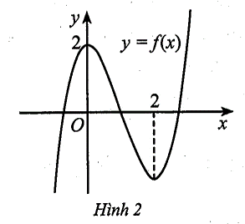
---------------------Hết--------------------

